
Ejercicio: Implementar un tutor digital de 4 niveles (1 de ellos es la palabra activadora), implementar otros 3 niveles eligiendo un contexto en particular. Realizar el esquema correspondiente y las modificaciones pertinentes en el código.
Esquemas:
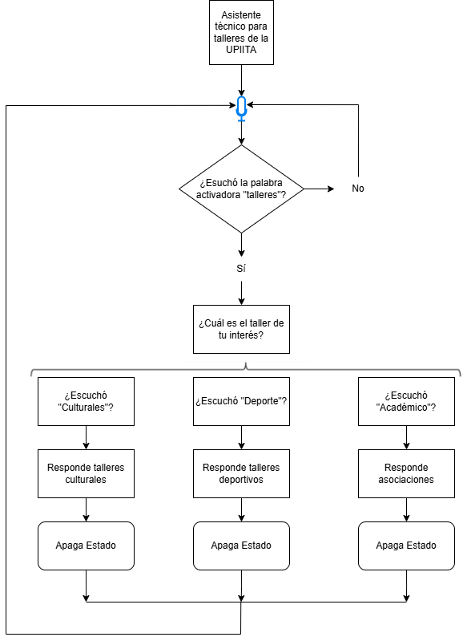
Ilustración 1. Esquema conversacional contextual de mi programa con enfoque en "Asistente técnico para talleres de UPIITA"
Código:
// Variable para verificar y saber si el asistente esta en "modo escucha" de opciones
let asistenteActivado = false;

// Configuracion de la voz del asistente
const synth = window.speechSynthesis;

function hablar(texto) {
// Mostramos tambien el texto en pantalla
let outputArea = document.getElementById('output-area');
if (outputArea) outputArea.innerHTML = texto;

// Creamos el objeto de voz
let utterThis = new SpeechSynthesisUtterance(texto);
utterThis.lang = 'es-MX'; // Idioma de la voz
utterThis.rate = 1; // Velocidad de la voz
synth.speak(utterThis);
}

function iniciarAsistente() {
// Inicializamos el reconocimiento
var recognition = new (window.SpeechRecognition || window.webkitSpeechRecognition)();
recognition.lang = "es-MX";
recognition.continuous = true; // Permite que escuche de forma continua
recognition.interimResults = false;

recognition.onresult = function(event) {
// Obtenemos el ultimo resultado detectado
let lastIndex = event.results.length - 1;
let transcript = event.results[lastIndex][0].transcript.toLowerCase();

console.log("Escuchado:", transcript);

// Si el asistente esta hablando, ignoramos lo que escucha para que no se escuche a si mismo
if (synth.speaking) return;

// LOGICA DE NIVELES
if (!asistenteActivado) {
// NIVEL 1: Esperando la palabra activadora (estado de stand by)
if (transcript.includes("talleres")) {
asistenteActivado = true; // Cambiamos el estado
hablar("¿Cuál es el taller de tu interés?");
}
} else {
// NIVELES 2, 3 y 4: El asistente ya fue activado, espera la categoria correspondiente
if (transcript.includes("cultural") || transcript.includes("culturales")) {
hablar("Claro, los talleres impartidos en la UPIITA del sector cultural son: música, salsa, teatro, taller de rol, etcétera.");
asistenteActivado = false; // Se apaga el estado para que espere la palabra activadora "talleres" de nuevo

} else if (transcript.includes("deporte") || transcript.includes("deportes") || transcript.includes("deportivo")) {
hablar("Claro, los talleres impartidos en la UPIITA del sector deportivo son: futbol, basketball, volleyball, calistenia, karate, etcétera.");
asistenteActivado = false;

} else if (transcript.includes("académico") || transcript.includes("académicos") || transcript.includes("académicas")) {
hablar("Claro, las asociaciones impartidas en la UPIITA son: Ocelot racing, open source upiita, las distintas ramas I E E E como SIGHT, EMBS, RAS, etcétera.");
asistenteActivado = false;

} else if (transcript.includes("cancelar") || transcript.includes("ninguno")) {
// Opcion extra de seguridad por si el usuario se arrepiente o no esta del todo seguro
hablar("De acuerdo, cancelando consulta de talleres.");
asistenteActivado = false;
}
}
};

// Si el reconocimiento se apaga por silencio, se vuelve a encender
recognition.onend = function() {
recognition.start();
};

// Arranque del microfono
recognition.start();
}

// Nota:Como se pidio la omision del boton, el asistente se inicia en cuanto se cargue la pagina
window.onload = function() {
iniciarAsistente();
};

Evidencias:
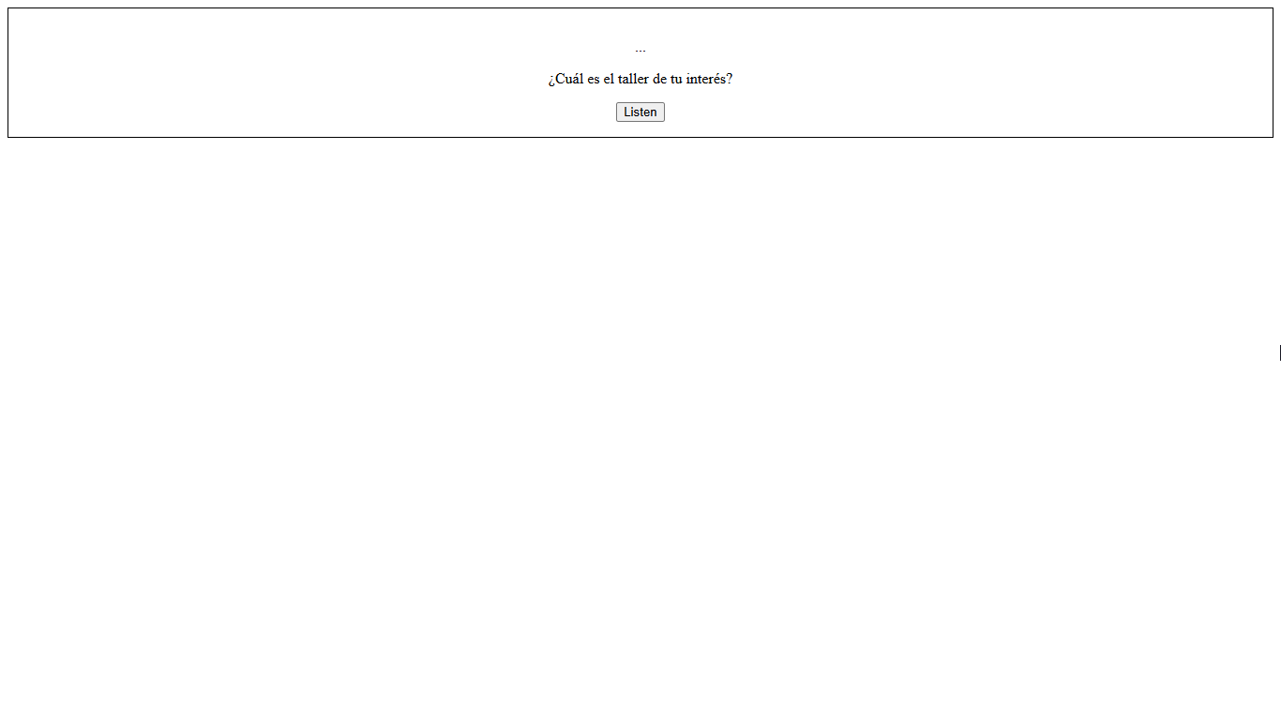
Ilustración 2. Evidencia de funcionamiento de la palabra activadora "Talleres"
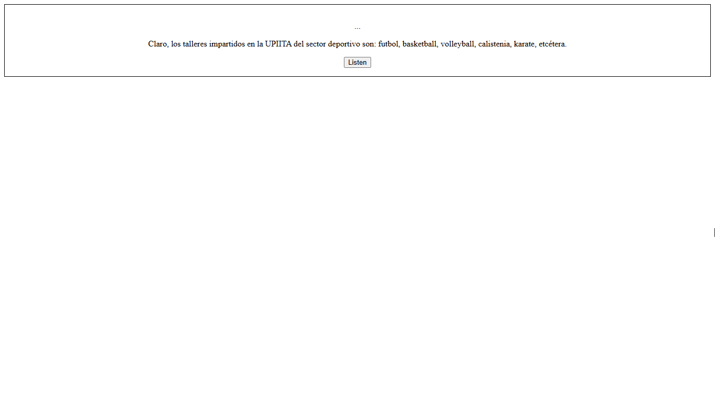
Ilustración 3. Evidencia de implementación del segundo nivel

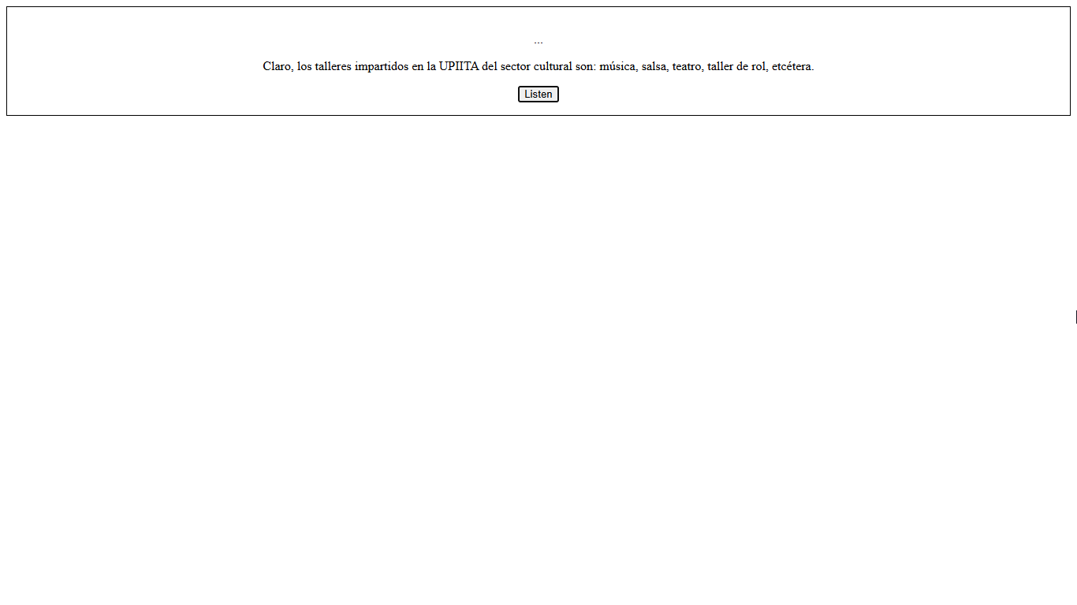
Ilustración 4. Evidencia de implementación del tercer nivel
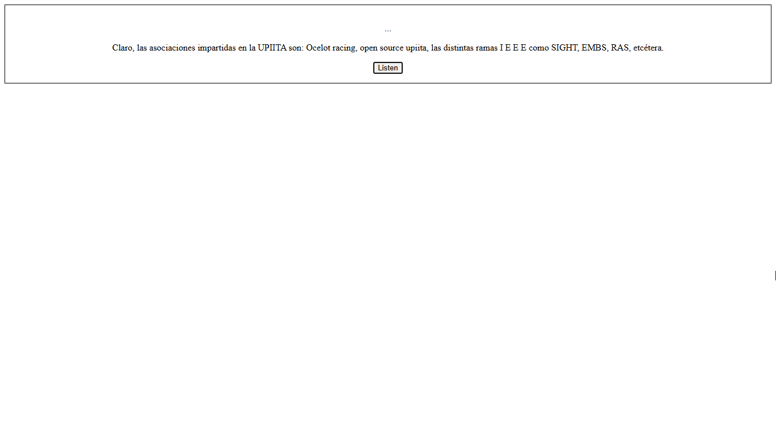
Ilustración 5. Evidencia de implementación de cuarto nivel

